Las diferencias entre Ratzinger y Bergoglio junto a su relación de sucesión. 'Los dos papas'

Delitos sexuales en la Iglesia, dictadura argentina y otras polémicas en el filme
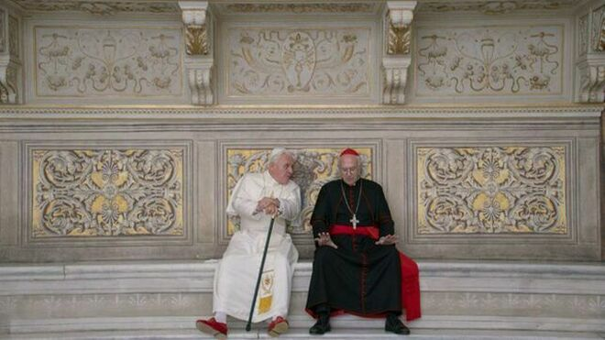
Ratzinger y Bergoglio, en la Capilla Sixtina

"Ratzinger sufrió en tiempos de Juan Pablo II que no se investigara al fundador de los Legionarios de Cristo"

"Contra lo que puede pensarse, hay analistas vaticanos que dicen que Benedicto XVI veía con simpatía la candidatura de Bergoglio"

"En la película Benedicto XVI muestra un gran remordimiento por supuestamente no haber combatido con la suficiente energía los casos de abusos sexuales cometidos por miembros del clero"
31.12.2019 | Sergio Rubin
La película "Los dos papas" sobre Benedicto XVI y Francisco que se exhibe por Netflix obtuvo muy buenas críticas y elogios por las actuaciones de Anthony Hopkins y Jonathan Pryce en los papeles de los pontífices alemán y argentino, respectivamente. No obstante, una pregunta que se hacen muchos espectadores es cuánto hay de verdad y cuánto de ficción en este filme del reputado director brasileño Fernando Meirelles, que discurre en los últimos años del pontificado de Joseph Ratzinger e incluye pasajes de la juventud y el sacerdocio de Jorge Bergoglio.
El largometraje gira en torno a un supuesto encuentro desarrollado en varios momentos entre Benedicto XVI y el entonces cardenal Bergoglio, donde Raztinger deja en claro sus diferencias con su interlocutor acerca de la visión de la Iglesia -uno conservador, el otro progresista-, siendo por momentos muy duro con él. Pero no le acepta la renuncia como arzobispo de Buenos Aires por haber llegado a la edad límite de 75 años, le anticipa su histórica dimisión al papado y, en un giro sorpresivo, lo unge como su sucesor.
No hay indicio de que ese encuentro se haya producido. Tampoco que Benedicto XVI haya demorado la aceptación de la renuncia de Bergoglio. En rigor, su prórroga en el cargo – llegó al cónclave con 76 años y tres meses– se debió a una deferencia que todo pontífice tiene con los pastores de grandes arquidiócesis, salvo que éstos tengan problemas de salud o conflictos serios. Menos aún sucedió que el alemán le anticipara su dimisión y lo ungiera como su sucesor.
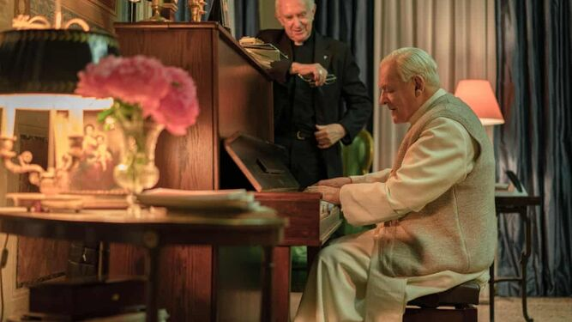
'Los dos papas'. Benedicto XVI y Francisco, ¿discontinuidad o reforma?
Contra lo que puede pensarse, hay analistas vaticanos que dicen que Benedicto XVI veía con simpatía la candidatura de Bergoglio (no el progresista cardenal italiano Carlo María Martini, como erróneamente se dice en la película). Pero cualquier conocedor de las cuestiones eclesiásticas sabe que un Papa no puede imponer a su sucesor, más allá de la influencia que pueda ejercer sobre algunos de los 120 cardenales que votan.
En la película Benedicto XVI muestra un gran remordimiento por supuestamente no haber combatido con la suficiente energía los casos de abusos sexuales cometidos por miembros del clero. En verdad Ratzinger sufrió en tiempos de Juan Pablo II que no se investigara al fundador de los Legionarios de Cristo, el sacerdote mexicano Marcial Maciel, acusado de múltiples abusos y que llegó a tener varios hijos.
No obstante, ni bien asumió como pontífice, expulsó a Maciel del ejercicio del sacerdocio e intervino su comunidad. Además, se convirtió en el primer Papa en afrontar con energía el flagelo de los delitos sexuales en la Iglesia. Con él comenzaron a delinearse los protocolos de actuación ante una denuncia (como la separación del cura y la denuncia ante la Justicia, entre otros) que luego Francisco profundizaría.
A su vez, Bergoglio manifiesta su dolor por no haber hecho lo suficiente para salvar a sacerdotes y laicos perseguidos por la última dictadura militar, al punto que cree que ello le impide ser Papa. Sobre todo, se hace centro en el caso de los sacerdotes jesuitas Orlando Yorio y Francisco Jalics, secuestrados, torturados en la ESMA y liberados seis meses después.

'The two popes'
La película es algo confusa en este aspecto. Bergoglio, que por entonces era el superior de los jesuitas en la Argentina, le había pedido a Yorio y Jalics que dejaran su trabajo en la villa porteña del Bajo Flores porque podían ser raptados por los militares. Pero ellos se negaron y dijeron que querían conformar su propia comunidad religiosa.
El superior mundial de los jesuitas, el padre Puerto Arrupe, les negó esta posibilidad por lo que quedaron virtualmente fuera de esa orden religiosa. Un grupo de tareas los secuestró e inmediatamente Bergoglio inició gestiones para su liberación ante el jefe de la Armada, Emilio Massera, y el presidente de facto Jorge Rafael Videla.
Por otra parte, el historiador mendocino Aldo Duzdevich relata en su libro "Salvados por Francisco" 25 casos de personas que fueron escondidas y ayudadas a salir del país por el entonces padre Bergoglio. Que incluyeron prestarles su documento de identidad o llevarlos escondidos en un auto a Ezeiza.
De todas formas es evidente que cualquiera que haya ayudado en aquel momentos debe sentir que podría haber hecho más. Pero de ninguna manera ello lo convierte en cómplice de la dictadura como intentó presentar a Bergoglio un conspicuo periodista kirchnerista durante años.
Sea como fuere "Los dos papas" -sin duda- merece ser vista.
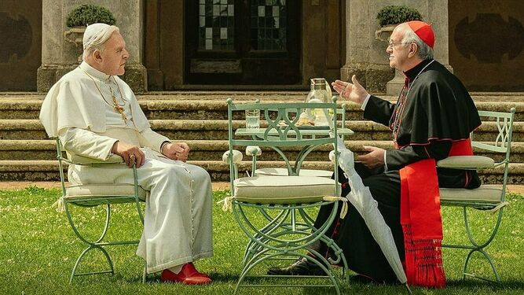
Anthony Hopkins y Jonathan Pryce, en la película de Netflix

